ConYapa
Manual de Usuario

Versión: 1.3
Fecha: 27/06/2026

HOJA DE CONTROL

Proyecto | ConYapa
Entregable | Manual de Usuario
Autor | Equipo “Con Yapa”
Versión/Edición | 1.3 | Fecha Versión | 21-06-2026
Aprobado por | Fabian Saldaño | Fecha Aprobación | 27-06-2026

REGISTRO DE CAMBIOS

Versión | Causa del Cambio | Responsable del Cambio | Fecha del Cambio
1.2 | Diferenciación de perfiles de usuario | Samuel Parra | 18-06-2026
1.3 | Ícono lista de compras | Guisela Herranz | 27-06-2026

Tabla de contenido

Contenido
1 DESCRIPCION MANUAL DE USUARIO 4
1.3 Objetivos Específicos 4
1.4 Alcance 4
2 Módulos del sistema 5
2.1 Módulo Autenticación 6
2.2 Módulo Mapa Interactivo 9
2.3 Módulo Ferias 10
2.4 Módulo Feriantes 14
2.5 Módulo Administración 17
2.6 Módulo CaseroBot 18
2.7 Módulo Lista de compras 19
3 GLOSARIO 20

DESCRIPCION MANUAL DE USUARIO
  - El objetivo de este Manual de Usuario es guiar a los usuarios en el uso de la plataforma Con Yapa, explicando de manera sencilla las principales funciones y herramientas disponibles. Este documento entrega instrucciones para que los usuarios puedan navegar por la aplicación, buscar ferias, consultar información, administrar su perfil y utilizar correctamente las distintas funcionalidades del sistema.

  - Además, el manual busca facilitar el aprendizaje y uso de la plataforma, ayudando a resolver dudas frecuentes y permitiendo que los usuarios aprovechen de mejor manera los servicios que ofrece Con Yapa.

Objetivos Específicos
- Explicar el funcionamiento general de la plataforma Con Yapa, para que los usuarios comprendan su propósito y las principales secciones del sistema.

- Guiar a los usuarios en uso de las funcionalidades principales del sistema, tales como registrarse, iniciar sesión, buscar ferias, consultar feriantes, agregar lista de compras y gestionar perfiles.

- Facilitar la navegación dentro de la plataforma, como acceder a los distintos módulos y herramientas disponibles de manera simple y ordenada.

- Ayudar a resolver dudas comunes de los usuarios, entregando instrucciones claras para evitar errores y mejorar la experiencia de uso.

- promover el uso correcto y eficiente de la plataforma, de esta manera usuarios, feriantes y administradores aprovechen adecuadamente las funcionalidades desarrolladas.

Alcance
El proyecto Con Yapa tiene como alcance el desarrollo de una plataforma web que permita conectar a la comunidad con las ferias libres de la comuna, facilitando el acceso a información actualizada sobre su ubicación, horarios, productos disponibles y feriantes participantes.
La plataforma está dirigida a tres tipos de usuarios: ciudadanos, feriantes y administradores municipales. Los ciudadanos podrán buscar y consultar información sobre las ferias; los feriantes podrán gestionar información relacionada con sus puestos y productos; y los administradores municipales tendrán acceso a herramientas para administrar y supervisar el contenido de la plataforma.
Además, el sistema considera funcionalidades como el registro e inicio de sesión de usuarios, búsqueda y filtrado de ferias, visualización de ubicaciones en mapas, gestión de perfiles, publicación de información y administración de datos por parte del municipio.
El alcance del proyecto se limita al desarrollo e implementación de la plataforma web, sin considerar procesos de venta en línea, pagos electrónicos ni servicios de despacho de productos.

Módulos del sistema
A continuación se presentan los distintos módulos del sistema y las instrucciones necesarias para utilizar cada uno de ellos, describiendo las funcionalidades presentes en las diferentes pantallas que constituyen al módulo.

Página inicial
Accesible por todos los usuarios, incluso los no autenticados.

Al ingresar a la plataforma, el usuario se encontrará en la siguiente pantalla:
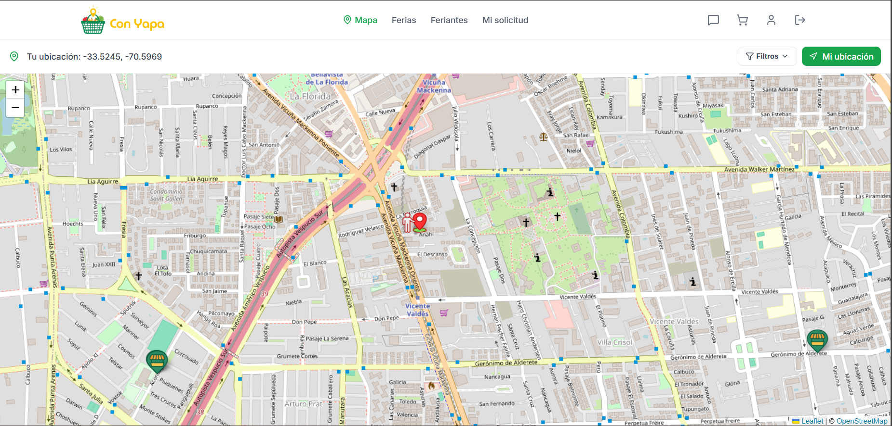
Figura 1: Página inicial

En la parte superior, se distinguen las principales secciones de navegación, que llevarán al usuario por los distintos módulos:

Si el usuario no está logueado, aparecerá:

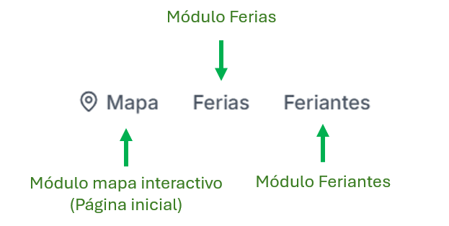

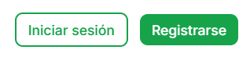
Figura 2: Barra de navegación

Si el usuario ya está registrado, debe iniciar sesión. En caso contrario, debe registrarse primero para acceder al abanico completo de funcionalidades de ConYapa.

Una vez el usuario ha realizado su autenticación, se habilitarán los siguientes íconos de navegación:


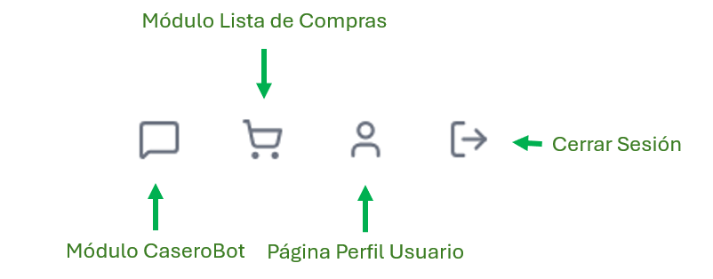
Figura 3: Íconos de navegación

Módulo Autenticación
Accesible por todos los usuarios, incluso los no autenticados.

La pantalla de inicio de sesión permite autenticarse a un usuario que ya tiene una cuenta creada en el sistema, ingresando su correo electrónico y contraseña. En caso de contar con una cuenta, puede dirigirse a la página de registro haciendo clic en ‘Registrate aquí’.
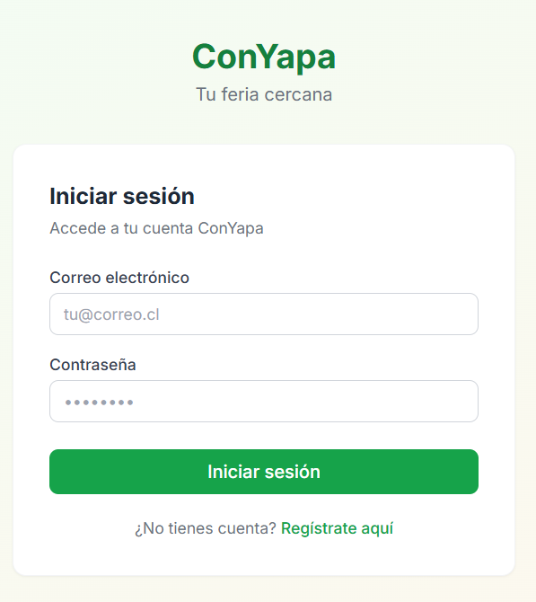
Figura 4: Inicio de sesión

Registro:
Para crear una cuenta, se deben ingresar los datos del formulario siguiendo las instrucciones en pantalla. Una vez registrado, será enviado a la página de inicio, con su cuenta autenticada.

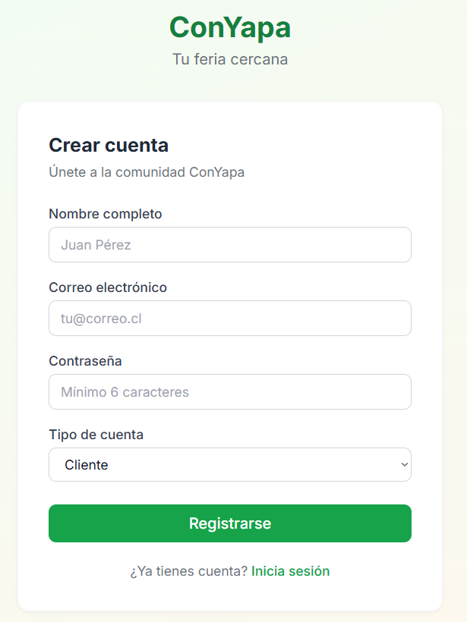
Figura 5: Registro de usuario

El tipo de cuenta por defecto es ‘Cliente’. Si el usuario corresponde a un feriante es de vital importancia que cambie el tipo de cuenta a ‘Feriante’, lo que le permitirá ingresar a la pantalla de inscripción de feriante al hacer clic en registrarse.
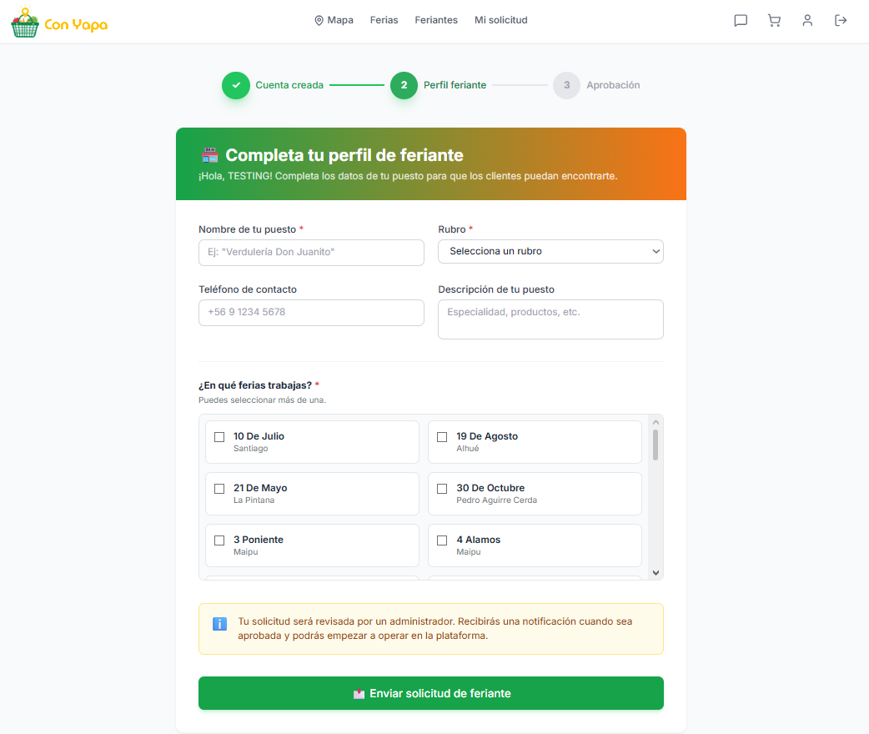
Figura 6: Formulario de Feriante

Para completar el perfil de feriante, debe seguir las instrucciones en pantalla.
IMPORTANTE: El teléfono de contacto es opcional y se mostrará a los usuarios de la plataforma.
Puede seleccionar todas las ferias en las que se instala.
Al terminar el proceso, su solicitud quedará pendiente de revisión por un administrador. Podrá revisar el estado de su solicitud en ‘Mis solicitudes’, desde la barra de navegación. En caso de que la solicitud se vea rechazada, podrá ingresar una nueva solicitud.

Módulo Mapa Interactivo
Accesible por todos los usuarios, incluso los no autenticados.

El módulo de mapa interactivo es accesible desde la página inicial, o haciendo clic en ‘Mapa’ desde la barra de navegación.
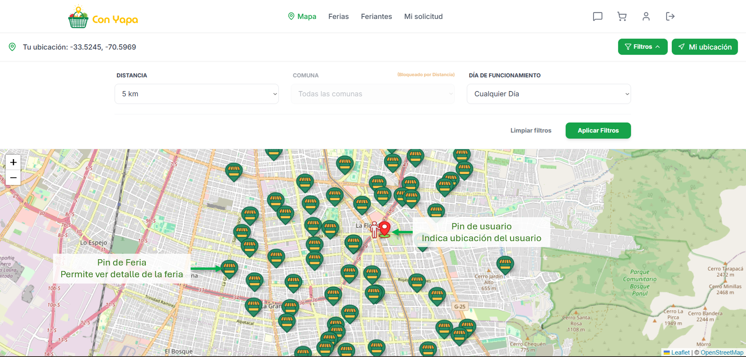
Figura 7: Mapa interactivo

En la parte superior del módulo, se encuentran los siguientes botones:
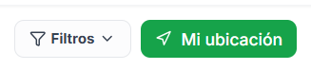
Figura 7: Botones mapa interactivo

Mi ubicación:

Figura 8: Botón ‘Mi ubicación’

El botón de Mi ubicación resulta esencial, ya que solicita permiso para acceder al gps del dispositivo desde el navegador, por lo tanto, el primer paso para utilizar el módulo corresponde a hacer clic en este botón.

Nota: Si bien se recomienda permitir el acceso a la ubicación para una experiencia completa, el mapa puede utilizarse sin ella. En ese caso, es posible aplicar los filtros de comuna y día de funcionamiento como referencia para explorar las ferias disponibles. El filtro de distancia no estará disponible sin ubicación, ya que requiere conocer el punto de partida del usuario para calcularla. Por defecto, sin ubicación activa, el mapa mostrará el centro de Santiago con un radio de 5 kilómetros.

Filtros:

Figura 9: Botón filtros mapa interactivo

Al hacer clic en el botón de filtros, se desplegará un menú en la parte superior, que permite filtrar las ferias visibles en el mapa según distancia entre la ubicación del usuario y la feria, comuna y días de funcionamiento.
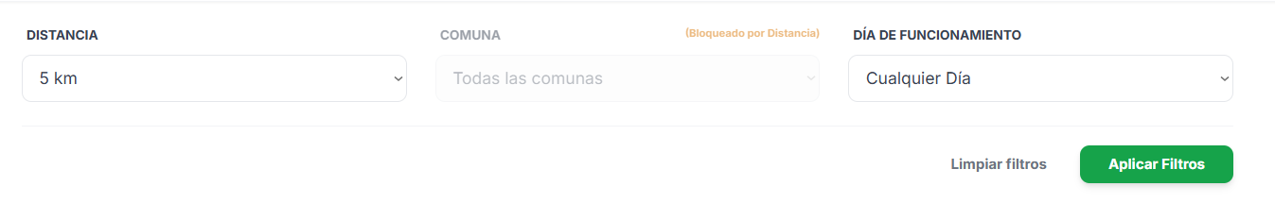
Figura 10: Panel de filtros mapa interactivo

Módulo Ferias
Accesible por todos los usuarios, incluso los no autenticados.

Al ingresar al módulo de ferias, se presenta al usuario la siguiente pantalla: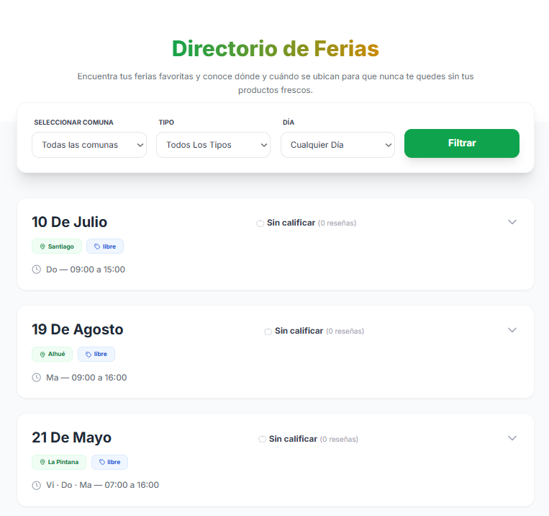
Figura 11: Directorio de Ferias

En la parte superior de la pantalla, encontrará un panel para filtrar las ferias desplegadas según comuna, tipo de feria (municipal, libre, orgánica, entre otros) y por día en que se instala.
Luego, en la parte inferior encontrará tarjetas de información de cada feria:
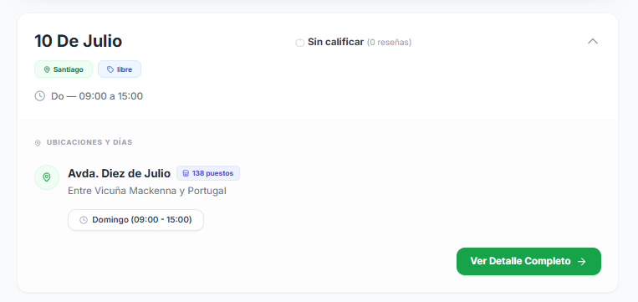
Figura 12: Tarjeta detalle feria

Aquí se detallan las diferentes ubicaciones, sus horarios de instalación y la cantidad de puestos de cada una de ellas. Para conocer el detalle de cada ubicación de la feria, se debe navegar utilizando el botón de ‘Ver Detalle Completo’, el cual redirigirá al usuario a la siguiente pantalla:
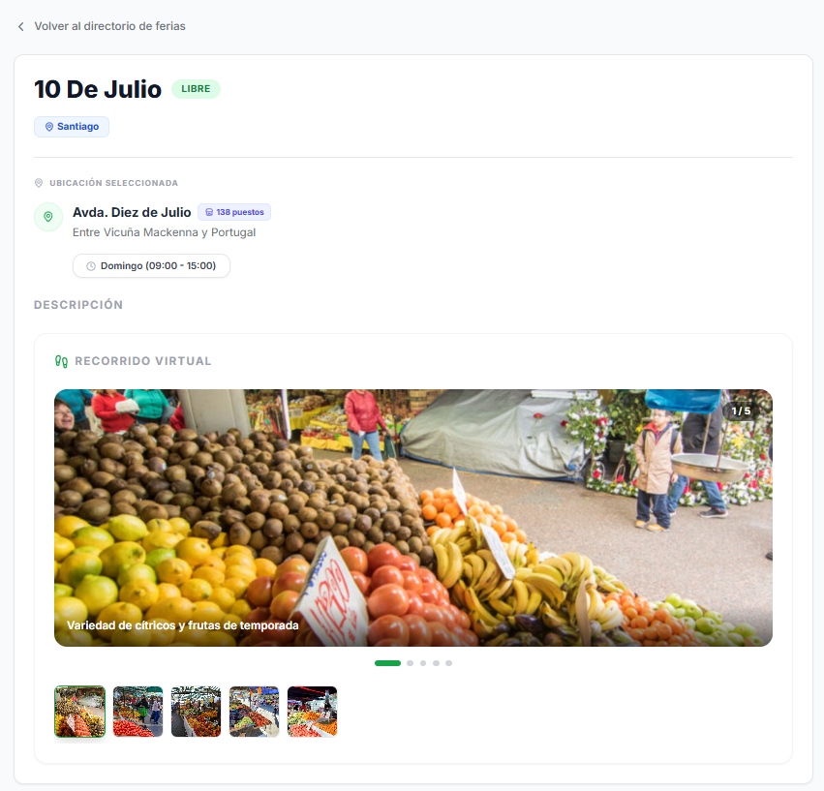
Figura 13: Detalle completo feria
En esta pantalla podrá encontrar el recorrido virtual de la feria, los feriantes inscritos en la aplicación para dicha ubicación, las reseñas creadas por los usuarios, así como un formulario para que el usuario pueda dejar su propia reseña:
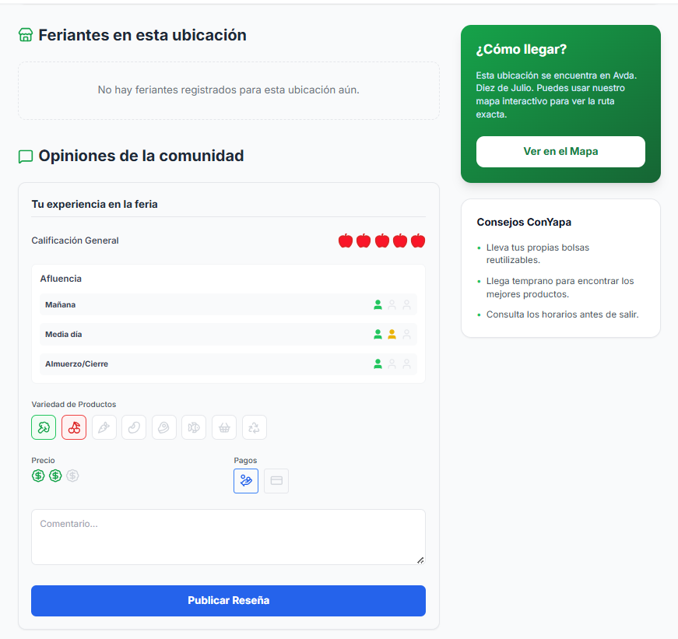
Figura 14: Detalle completo feria - continuación

Aquí, el usuario autenticado como cliente podrá calificar la feria según distintos criterios:
- Calificación general: Nota con la que evalúa su experiencia general en la feria.
- Afluencia: La cantidad de personas percibidas en cada horario.
- Variedad de productos: Distintas categorías de productos que encontró al visitar la feria.
- Precio: se puede evaluar del 1 (más barato) al 3 (más caro).
- Pagos: Métodos de pago utilizados en la feria (Efectivo y/o Tarjeta).

Además, cuenta con un espacio para dejar comentarios de manera libre.
ATENCIÓN: Los comentarios son moderados por administradores del sistema, en caso de encontrarse un mal uso de la sección de comentarios, podrían verse eliminadas sus reseñas.
Una vez publicada la reseña (haciendo clic en ‘Publicar Reseña’), será pública para todos los usuarios de la aplicación. El usuario podrá editar y eliminar sus propias reseñas.
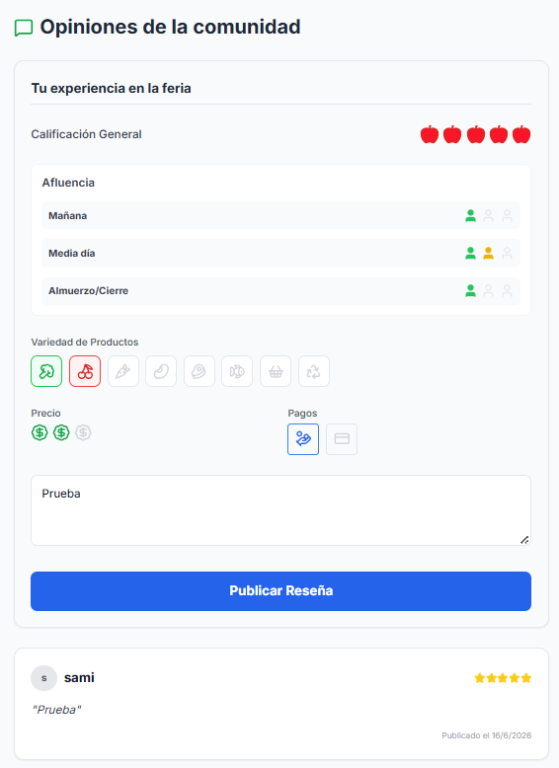
Figura 15: Formulario de reseñas

Módulo Feriantes
Accesible por todos los usuarios, incluso los no autenticados.

Al ingresar al módulo de ferias, se presenta al usuario la siguiente pantalla:
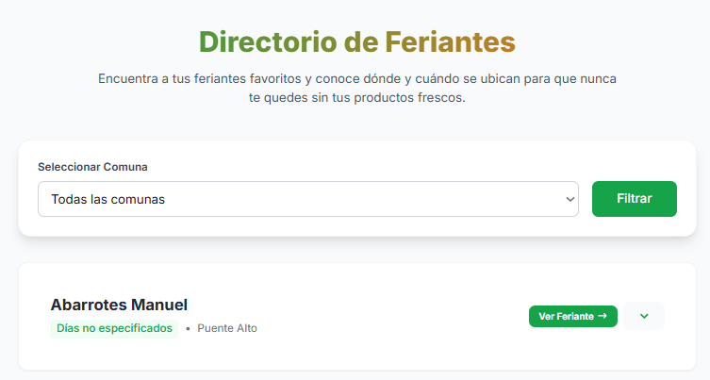
Figura 16: Directorio de feriantes

En la parte superior de la pantalla, encontrará un panel para filtrar los feriantes desplegados según la comuna.

Luego, en la parte inferior encontrará tarjetas de información de cada feriante, al hacer click en el botón  se desplegará información adicional del feriante:
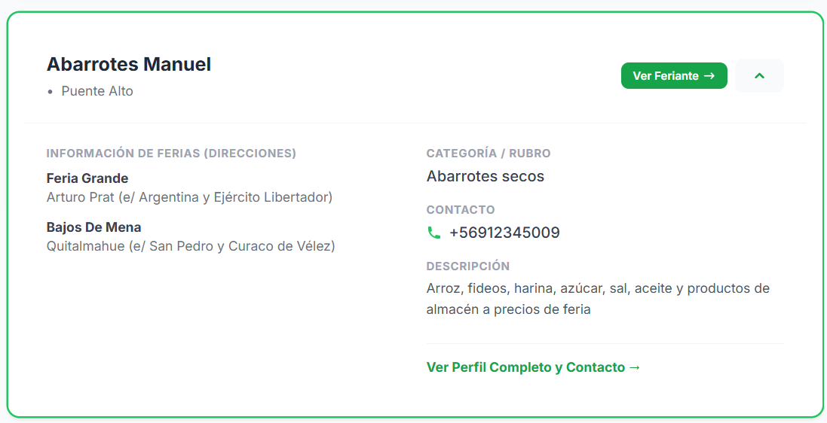Figura 17: Tarjeta detalle feriante
Si desea ver la información completa del feriante, puede dirigirse a la pantalla de detalle del comercio, donde podrá encontrar su descripción completa y buscar fácilmente las ubicaciones en que el feriante se instala.
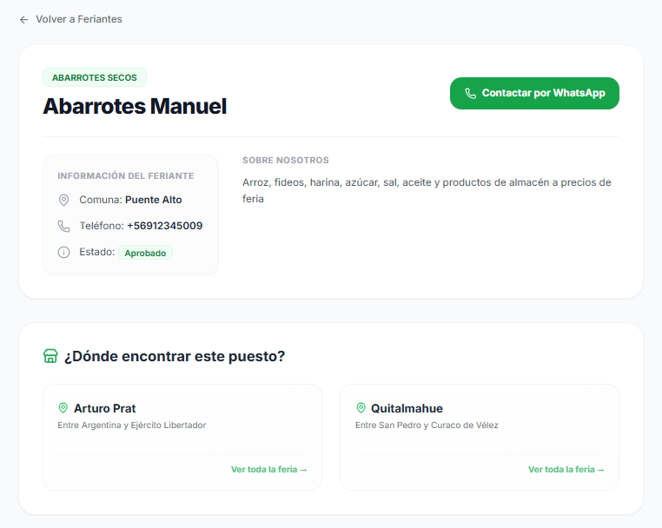
Figura 18: Detalle completo feriante

Por otro lado, si el usuario está autenticado como feriante, podrá revisar su solicitud de inscripción en la plataforma mediante la pestaña ‘Mi solicitud’ en la barra de navegación, lo cual lo enviará a la siguiente pantalla de solicitud de feriante:
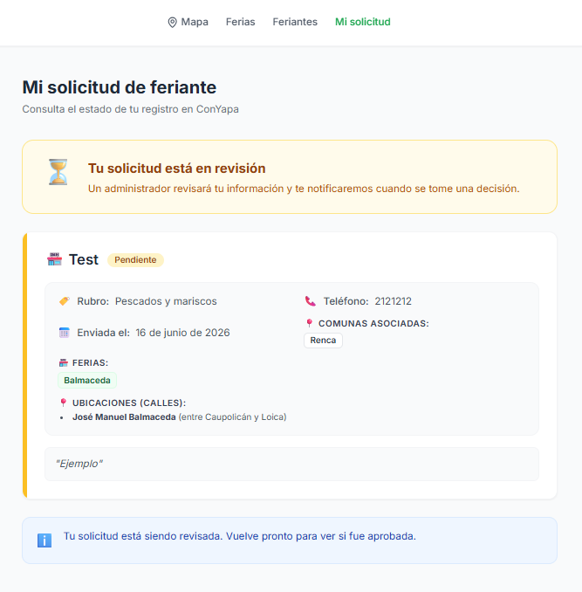
Figura 19: Mi solicitud

En ella, podrá revisar el estado de su solicitud, y en caso de que no cuente con un proceso en curso, podrá crear una nueva solicitud desde esta misma pantalla.

Módulo Administración
Accesible solamente por usuario autenticado como administrador.

El módulo de administración es accedido al hacer clic en ‘Solicitudes’ en la barra de navegación. Allí, podrá visualizar las solicitudes de inscripción realizadas por los feriantes, y aceptarlas o rechazarlas según corresponda. Además, podrá revisar todas las solicitudes pendientes, Aprobadas y Rechazadas.
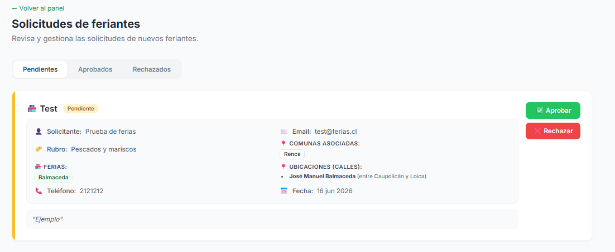Figura 20: Panel administración

Módulo CaseroBot
Accesible sólo por usuarios autenticados.
La página de lista de compras es accesible al hacer clic en  en los íconos de navegación. Aquí, el usuario podrá solicitar sugerencias relacionadas a las ferias cercanas.
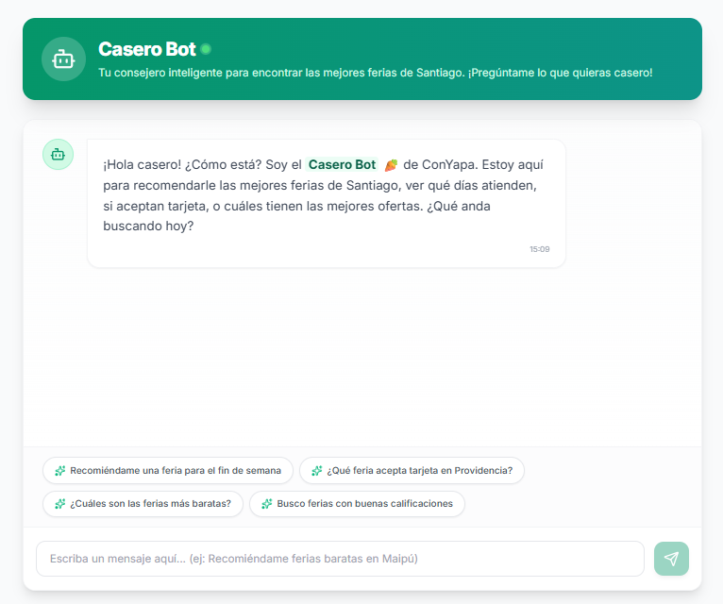
Figura 21: CaseroBot

En la parte inferior se encuentra una caja donde podrá escribir las solicitudes a CaseroBot. Sobre ella se encontrarán algunas sugerencias de solicitudes comunes.

Módulo Lista de compras
Accesible sólo por usuarios autenticados.

La página de lista de compras es accesible al hacer clic en  en los íconos de navegación. Aquí, el usuario podrá crear y guardar sus listas de compras.
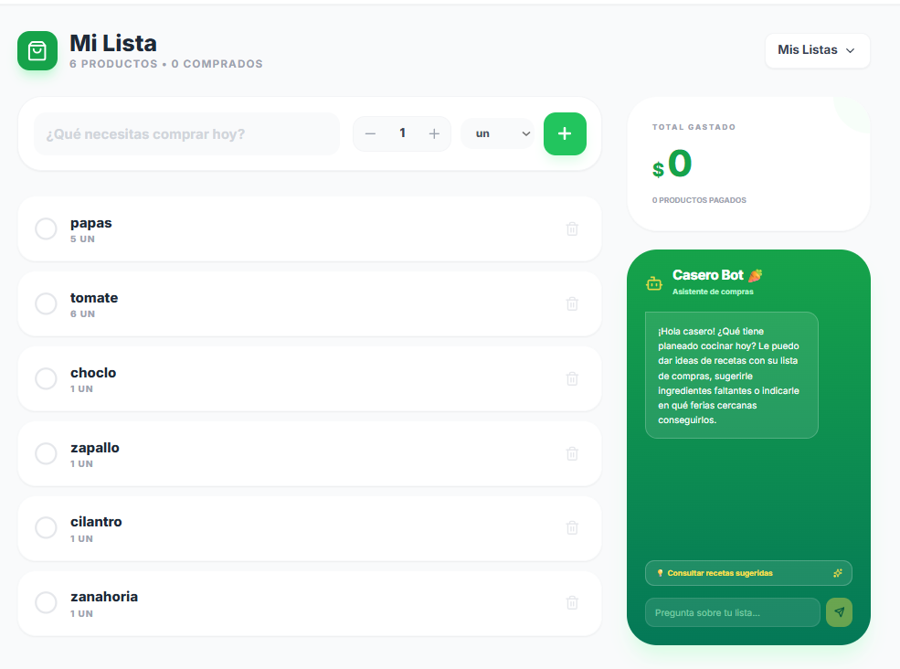
Figura 22: Lista de compras
Para agregar un producto, debe describirlo en la parte superior, allí podrá indicar la cantidad y la unidad de medida de dicha cantidad (2kilos, 8 unidades, por ejemplo). Así, se ingresarán en la lista de la parte inferior. Una vez comprados los productos, podrá marcarlos como conseguidos, y si así lo desea, puede indicar el gasto asociado, para así llevar cuenta del consumo y el precio de los productos.

El usuario puede navegar entre las listas que ha creado, haciendo click en ‘Mis listas’, donde se desplegarán las listas que haya creado el usuario.

Además, en la parte derecha se despliega una versión miniatura del CaseroBot, quien podrá ayudar al usuario con dudas o sugerencias relacionadas a la lista de compras.

GLOSARIO
Términos que apoyen al aprendizaje del usuario.

TÉRMINO | DESCRIPCIÓN
Autenticación
Chatbot (CaseroBot)

